5.3. Классификация условий труда по степени вредности и опасности
Условия труда оцениваются по четырем классам (рисунок 12):
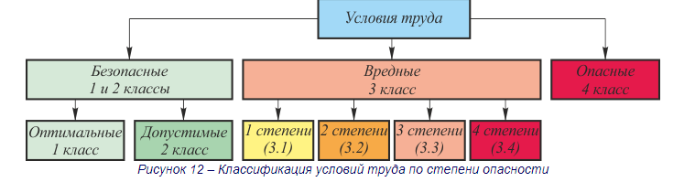
Рисунок 12 – Классификация условий труда по степени опасности
Безопасными условиями труда считаются уровни вредных производственных факторов, которые при ежедневной (кроме выходных дней) работе, но не более 40 часов в неделю в течение всего рабочего стажа не должны вызвать заболеваний или отклонений в состоянии здоровья работающего и его потомства. Безопасными условиями труда также считаются условия труда при полном отсутствии вредных и опасных производственных факторов
Оптимальные условия труда (1 класс) – такие условия, выполняя профессиональные обязанности при которых, работающие сохраняют свое здоровье и имеют предпосылки для поддержания высокого уровня трудоспособности.
Допустимые условия труда (2 класс) – характеризуются значениями факторов, не превышающими установленных гигиеническими нормами, а функциональное состояние организма от их воздействия восстанавливается к началу следующей смены, не оказывая неблагоприятного действие на работающего и его потомство.
Вредными условиями труда (3 класс) считаются условия, характеризующиеся наличием вредных производственных факторов, превышающих гигиенические нормативы и оказывающих неблагоприятное воздействие на организм работающего и его потомство.
В зависимости от уровня превышения нормативов факторы 3 класса подразделяются на четыре степени вредности:
1 степень 3 класса (3.1) - условия труда характеризуются такими отклонениями уровней вредных факторов от гигиенических нормативов, которые вызывают функциональные изменения, восстанавливающиеся, как правило, при более длительном (чем к началу следующей смены) прерывании контакта с вредными факторами и увеличивают риск повреждения здоровья;
2 степень 3 класса (3.2) - уровни вредных факторов, вызывающие стойкие функциональные изменения, приводящие в большинстве случаев к увеличению производственно обусловленной заболеваемости (что проявляется повышением уровня заболеваемости с временной утратой трудоспособности и, в первую очередь, теми болезнями, которые отражают состояние наиболее уязвимых для данных факторов органов и систем), появлению начальных признаков или легких форм профессиональных заболеваний (без потери профессиональной трудоспособности), возникающих после продолжительной экспозиции (часто после 15 и более лет);
3 степень 3 класса (3.3) - условия труда, характеризуются такими уровнями факторов рабочей среды, воздействие которых приводит к развитию, как правило, профессиональных болезней легкой и средней степеней тяжести (с потерей профессиональной трудоспособности) в период трудовой деятельности, росту хронической (производственнообусловленной) патологии;
4 степень 3 класса (3.4) - условия труда, при которых могут возникать тяжелые формы профессиональных заболеваний (с потерей общей трудоспособности), отмечается значительный рост числа хронических заболеваний и высокие уровни заболеваемости с временной утратой трудоспособности.
Опасными условиями труда (4 класс) считаются условия, когда уровни производственных факторов оказывают воздействие на протяжении рабочей смены или ее части и создают угрозу для жизни и высокий риск возникновения тяжелых форм острых профессиональных заболеваний.
Работа в опасных (экстремальных) условиях труда (4 класс) не допускается, за исключением ликвидации аварий, проведения экстренных работ для предупреждения аварийных ситуаций. При этом работа должна проводиться с применением соответствующих средств индивидуальной защиты и при строгом соблюдении режимов, регламентированных для таких работ.
Общую оценку устанавливают:
- по наиболее высокому классу и степени вредности;
- в случае сочетанного действия трех и более факторов, относящихся к классу 3.1, общая оценка условий труда соответствует классу 3.2;
- при сочетании двух и более факторов классов 3.2, 3.3, 3.4 условия труда оцениваются соответственно на одну степень выше.

